
DEXXON PERSINFORMATIE
_______________________________________________________________________________________

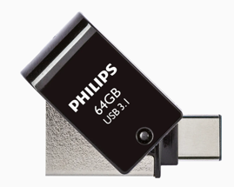

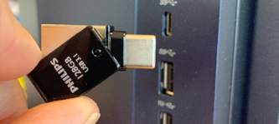

Persbericht
September 2026

Back to school: al je bestanden altijd bij de hand
Philips USB 3.1 2-in-1: één compacte USB-stick met twee aansluitingen, USB-A en USB-C

Een nieuw schooljaar betekent nieuwe lessen, projecten, presentaties en vooral heel veel bestanden. Van foto’s en video’s op je smartphone tot werkstukken op je laptop. Met de Philips 2-in-1 Flash Drive 64 GB heb je volop ruimte om ze te bewaren én zet je ze snel en supersimpel van het ene apparaat naar het andere.

Het handige aan deze flashdrive? Hij heeft twee aansluitingen: USB-A en USB-C. Daardoor gebruik je hem niet alleen met een pc of laptop, maar ook met veel smartphones en tablets. Even een presentatie van je laptop naar een ander apparaat overzetten of foto’s van je telefoon halen om ruimte vrij te maken? Aansluiten en klaar. Je hebt geen aparte app of software nodig.

De USB-C-aansluiting wordt beschermd door een slim draaimechanisme. Geen losse dop dus die binnen een week ergens onder in je schooltas verdwenen is. En met een formaat van slechts 3 x 1,2 x 0,8 cm stop je de flashdrive makkelijk in je etui, tas of jaszak.

SuperSpeed USB 3.1
Met 64 GB opslagcapaciteit heb je volop ruimte voor duizenden foto’s, muziekbestanden, video’s en andere bestanden. Dankzij SuperSpeed USB 3.1 en een leessnelheid tot 180 MB/s kun je ook grotere bestanden snel openen en overzetten.

Handig voor school, maar natuurlijk net zo goed voor je vakantiefoto’s en andere bestanden die je niet allemaal op je smartphone wilt bewaren. Bovendien kun je de flashdrive gebruiken om snel een extra back-up van belangrijke bestanden te maken. Want dat werkstuk waar je drie avonden aan hebt gewerkt, wil je echt niet kwijtraken.

Informatie
De Philips 2-in-1 Flash Drive 64 GB is verkrijgbaar bij elektronicaspeciaalzaken en webshops voor een consumentenadviesprijs van € 25,99. Er zijn ook uitvoeringen met 16 GB, 32 GB en 128 GB. Meer informatie: philips-media.com.

Over Philips opslagmedia
Al meer dan een eeuw is Philips toegewijd aan het leveren van producten die voldoen aan de hoogste normen van prestaties, duurzaamheid en gebruikerservaring. Dit geldt ook voor Philips opslagmedia. Of je nu op zoek bent naar handige USB- flashdrives, krachtige SSD-schijven of veelzijdige (Micro) SD-kaarten, bij Philips vind je de ideale oplossing voor jouw opslagvereisten.

Voor de redactie

Perscontact NL/BE
Van de Vorst PR
Wil van de Vorst
+31 (0) 654 22 44 88
wil@vandevorstpr.nl

Beeldmateriaal vindt u in de Press Room op: www.vandevorstpr.nl

